S.C.ROSCHER S.R.L.
Ornamente pentru brad, din lemn, lucrate manual:
COD PRODUS | DENUMIRE PRODUS | IMAGINE | DETALII PRODUS  Aprox.
1001 | “Om de zăpadă” | 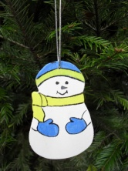 | Dimensiune: 9,5 cm/6 cm  Şnur argintiu: 12 cm  Grosime placaj: 4 mm  Culori : acrilice
1002 | “Caşuţă” | 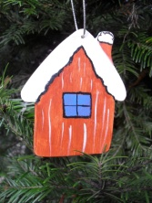 | Dimensiune : 9 cm/7,5cm  Şnur argintiu: 12 cm  Grosime placaj: 4 mm  Culori : acrilice
1003 | “Mănuşă” | 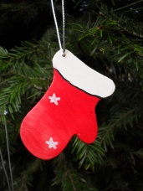 | Dimensiune: 6,5 cm/5 cm  Şnur argintiu: 12 cm  Grosime placaj: 4 mm  Culori : acrilice
1004 | “Brad înzăpezit” | 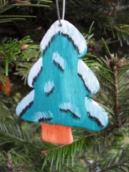 | Dimensiune: 9 cm/7 cm  Şnur argintiu: 12 cm  Grosime placaj: 4 mm  Culori : acrilice
1005 | “Ciorap mare” | 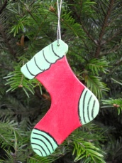 | Dimensiune: 7,5 cm /7,5 cm  Şnur argintiu: 12 cm  Grosime placaj: 4 mm  Culori : acrilice
1006 | “Ciorap mic” | 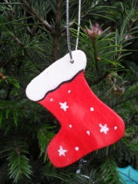 | Dimensiune: 5,5 cm /6 cm  Şnur argintiu: 12 cm  Grosime placaj: 4 mm  Culori : acrilice
1007 | “Chip Moş Craciun” | 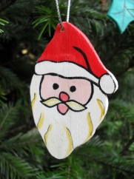 | Dimensiune:8 cm /5 cm  Şnur argintiu: 12 cm  Grosime placaj: 4 mm  Culori : acrilice
1008 | “Cutie de cadouri” | 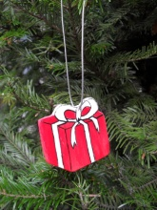 | Dimensiune: 6,5 cm/5,5 cm  Şnur argintiu: 12 cm  Grosime placaj: 4 mm  Culori : acrilice
1009 | “Frunză de ilex” | 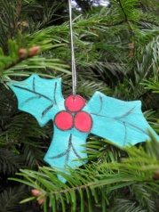 | Dimensiune: 11,5 cm/7 cm  Şnur argintiu: 12 cm  Grosime placaj: 4 mm  Culori : acrilice

